# 輸入內容：

* 1. 行庫代號

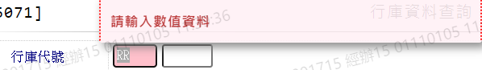

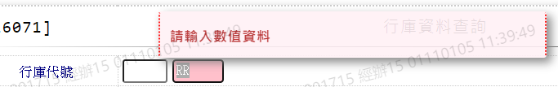

# 輸出內容：

